宜蘭縣永樂國民小學九十八學年度第一學期學校閱讀活動成果
活動  名稱 | 每週至各班進行讀書會討論  黃文輝老師的書 | 主辦單位 | 永樂國小
活動  名稱 | 每週至各班進行讀書會討論  黃文輝老師的書 | 活動日期 | 98年9月11日
項目 | 六年級 | 活動地點 | 六忠教室
項目 | 六年級 | 參加人員 | 六忠學生
畫面一 | 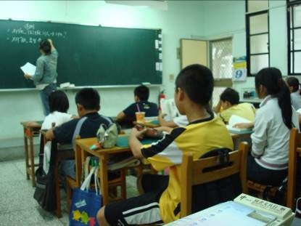 |  | 先請小朋友把要討論的章節看完,老師再將同學提出的問題寫在黑板上
畫面二 | 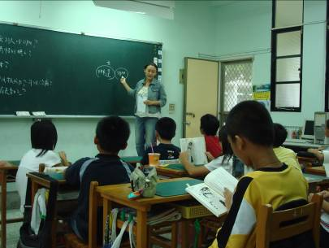 |  | 全班針對大家提出的問題進行討論

宜蘭縣永樂國民小學九十八學年度第一學期學校閱讀活動成果
活動  名稱 | 每週至各班進行讀書會討論  黃文輝老師的書 | 主辦單位 | 永樂國小
活動  名稱 | 每週至各班進行讀書會討論  黃文輝老師的書 | 活動日期 | 98年9月14日
項目 | 五年級 | 活動地點 | 五忠教室
項目 | 五年級 | 參加人員 | 五忠學生
畫面一 | 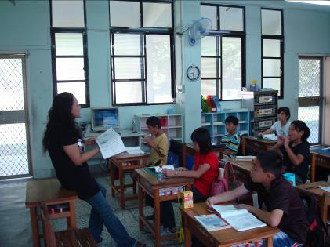 |  | 先請小朋友把要討論的章節看完,老師再將同學提出的問題寫在黑板上
畫面二 | 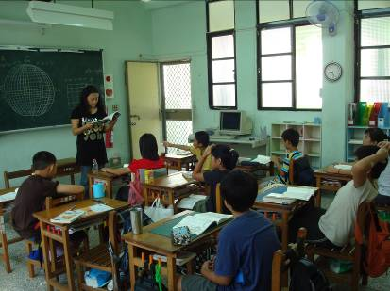 |  | 全班針對大家提出的問題進行討論

宜蘭縣永樂國民小學九十八學年度第一學期學校閱讀活動成果
活動  名稱 | 每週至各班進行讀書會討論  黃文輝老師的書 | 主辦單位 | 永樂國小
活動  名稱 | 每週至各班進行讀書會討論  黃文輝老師的書 | 活動日期 | 98年9月15日
項目 | 四年級 | 活動地點 | 四忠教室
項目 | 四年級 | 參加人員 | 四忠學生
畫面一 | 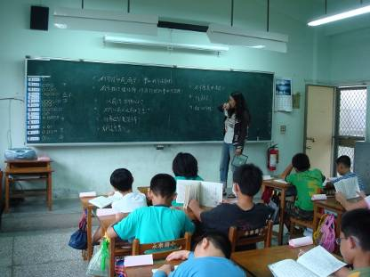 |  | 先請小朋友把要討論的章節看完,老師再將同學提出的問題寫在黑板上
畫面二 | 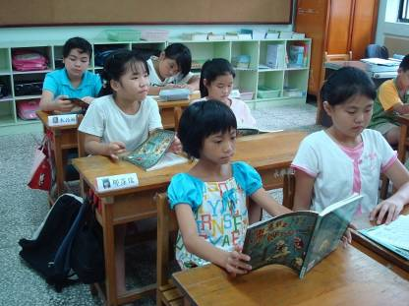 |  | 全班針對大家提出的問題進行討論

宜蘭縣永樂國民小學九十八學年度第一學期學校閱讀活動成果
活動  名稱 | 每週至各班進行讀書會討論  黃文輝老師的書 | 主辦單位 | 永樂國小
活動  名稱 | 每週至各班進行讀書會討論  黃文輝老師的書 | 活動日期 | 98年9月22日
項目 | 三年級 | 活動地點 | 英語教室
項目 | 三年級 | 參加人員 | 三忠學生
畫面一 | 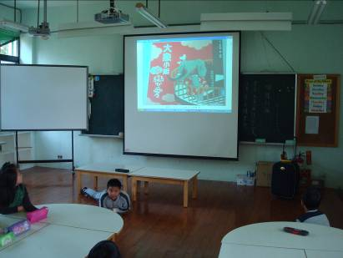 |  | 老師先講故事
畫面二 | 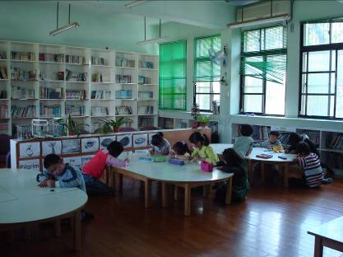 |  | 全班把想問的問題寫阿再來,針對大家提出的問題進行討論,

宜蘭縣永樂國民小學九十八學年度第一學期學校閱讀活動成果
活動  名稱 | 每週至各班進行讀書會討論  黃文輝老師的書 | 主辦單位 | 永樂國小
活動  名稱 | 每週至各班進行讀書會討論  黃文輝老師的書 | 活動日期 | 98年9月29日
項目 | 二年級 | 活動地點 | 二忠教室
項目 | 二年級 | 參加人員 | 二忠學生
畫面一 | 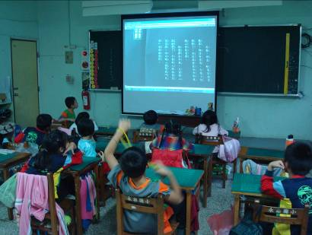 |  | 老師先講故事
畫面二 | 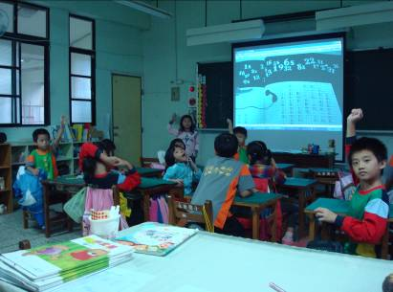 |  | 全班把想問的問題寫阿再來,針對大家提出的問題進行討論,

宜蘭縣永樂國民小學九十八學年度第一學期學校閱讀活動成果
活動  名稱 | 每週至各班進行讀書會討論  黃文輝老師的書 | 主辦單位 | 永樂國小
活動  名稱 | 每週至各班進行讀書會討論  黃文輝老師的書 | 活動日期 | 98年10月2日
項目 | 一年級 | 活動地點 | 一忠教室
項目 | 一年級 | 參加人員 | 一忠學生
畫面一 | 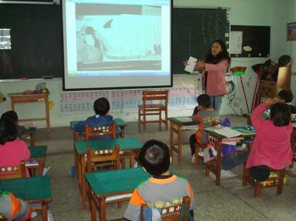 |  | 老師先講故事
畫面二 | 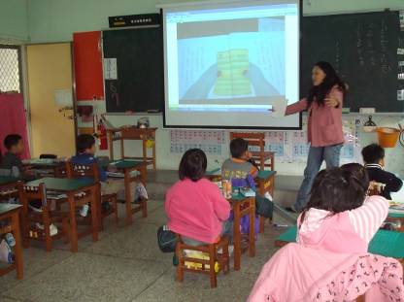 |  | 全班把想問的問題寫阿再來,針對大家提出的問題進行討論,

宜蘭縣永樂國民小學九十八學年度第一學期學校閱讀活動成果
活動  名稱 | 朝會報紙主題和好書介紹 | 主辦單位 | 永樂國小
活動  名稱 | 朝會報紙主題和好書介紹 | 活動日期 | 98年10月22日
項目 | 全校學生 | 活動地點 | 榕樹下
項目 | 全校學生 | 參加人員 | 全校學生
畫面一 | 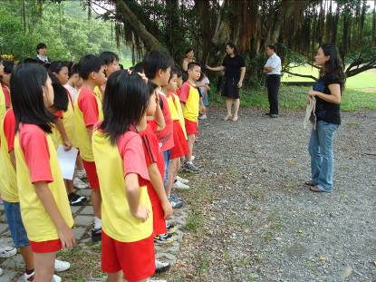 |  | 老師介紹報紙有趣主題
畫面二 | 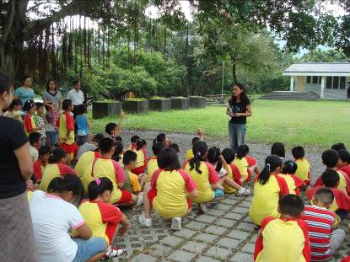 |  | 老師會問問題,回答的小朋友可以有點數喔!

